令和4度事業実績及び決算報告

社会福祉法人 北大東村社会福祉協議会

令 和 4 年 度

事業報告

社会福祉法人 北大東村社会福祉協議会
令和4年度事業報告並びに決算報告書
目次

- 経営理念・使命 ・・・・・・・・・・・・・・・・・・・・・・・・・・・・・・・・・・・・・・・・・・・・・・・・・・ ３
- 法人概要 ・・・・・・・・・・・・・・・・・・・・・・・・・・・・・・・・・・・・・・・・・・・・・・・・・・・・・・・ ４
≪法人運営事業≫・・・・・・・・・・・・・・・・・・・・・・・・・・・・・・・・・・・・・・・・・・・・・・・・ ５
≪民生委員活動推進事業≫・・・・・・・・・・・・・・・・・・・・・・・・・・・・・・・・・・・・・・・・ １１
≪複合型福祉施設管理運営事業≫・・・・・・・・・・・・・・・・・・・・・・・・・・・・・・・・・・ １２
≪共同募金事業≫・・・・・・・・・・・・・・・・・・・・・・・・・・・・・・・・・・・・・・・・・・・・・・・・ １３
≪生活福祉資金貸付事業≫・・・・・・・・・・・・・・・・・・・・・・・・・・・・・・・・・・・・・・・・ １４
≪通所介護事業≫・・・・・・・・・・・・・・・・・・・・・・・・・・・・・・・・・・・・・・・・・・・・・・・・ １５

- 令和２年度決算書
法人単位資金収支計算書・・・・・・・・・・・・・・・・・・・・・・・・・・・・・・・・・・・・・・・・ ０１
法人単位事業活動計算書・・・・・・・・・・・・・・・・・・・・・・・・・・・・・・・・・・・・・・・・ ０４
法人単位貸借対照表・・・・・・・・・・・・・・・・・・・・・・・・・・・・・・・・・・・・・・・・・・・・ ０８
財産目録・・・・・・・・・・・・・・・・・・・・・・・・・・・・・・・・・・・・・・・・・・・・・・・・・・・・・・ ０９
計算書類に対する注記 法人全体・・・・・・・・・・・・・・・・・・・・・・・・・・・・・・・・・ １０
補助金事業等収益明細書・・・・・・・・・・・・・・・・・・・・・・・・・・・・・・・・・・・・・・・・ １２
基本金明細書・・・・・・・・・・・・・・・・・・・・・・・・・・・・・・・・・・・・・・・・・・・・・・・・・・ １３
基本財産及びその他の固定資産・・・・・・・・・・・・・・・・・・・・・・・・・・・・・・・・・・ １４
引当金明細書・・・・・・・・・・・・・・・・・・・・・・・・・・・・・・・・・・・・・・・・・・・・・・・・・・ １５
積立金・積立資産明細書・・・・・・・・・・・・・・・・・・・・・・・・・・・・・・・・・・・・・・・・・ １６
寄附金台帳・・・・・・・・・・・・・・・・・・・・・・・・・・・・・・・・・・・・・・・・・・・・・・・・・・・ １７
地域福祉事業拠点区分資金収支計算書・・・・・・・・・・・・・・・・・・・・・・・・・・・・ １８
地域福祉事業拠点区分事業活動計算書・・・・・・・・・・・・・・・・・・・・・・・・・・・・ ２５
拠点区分貸借対照表・・・・・・・・・・・・・・・・・・・・・・・・・・・・・・・・・・・・・・・・・・・・ ３０
介護保険事業拠点区分資金収支計算書・・・・・・・・・・・・・・・・・・・・・・・・・・・・ ３１
介護保険事業拠点区分事業活動計算書・・・・・・・・・・・・・・・・・・・・・・・・・・・・ ３８
拠点区分貸借対照表・・・・・・・・・・・・・・・・・・・・・・・・・・・・・・・・・・・・・・・・・・・・ ４２
社会福祉事業 事業区分資金収支内訳表・・・・・・・・・・・・・・・・・・・・・・・・・・ ４３
社会福祉事業 事業区分事業活動内訳表・・・・・・・・・・・・・・・・・・・・・・・・・・ ４６
社会福祉事業 事業区分貸借対照表内訳表・・・・・・・・・・・・・・・・・・・・・・・・ ４９
監査報告書・・・・・・・・・・・・・・・・・・・・・・・・・・・・・・・・・・・・・・・・・・・・・・・・・・・ ５３

北大東村社会福祉協議会 経営理念・使命

北大東村社会福祉協議会は、地域福祉を推進する中核団体として『すべての村民が自分らしく輝き、支えあう福祉のまちづくり』を目指すことを使命とします。
また、この使命を達成するために、以下の経営ビジョンにて事業展開いたします。

【共感】共感の輪を広げ、笑顔の福祉活動を育む社協を目指します。
【共創】思いをつないで、地域社会と福祉を創る社協を目指します。
【共生】自分らしく輝く、ふだんの暮らしを守る社協を目指します。

２ 法人概要

法 人 名 | 社会福祉法人 北大東村社会福祉協議会
法人設立年月日 | 平成８年３月１８日
代表者氏名 | 会 長 宮 城 光 正
法人所在地 | 北大東村字中野２０７-２
電話番号・FAX番号 | ℡ 09802-3-4103 Fax 09802-3-4151
従業員総数 | ９名（令和２年３月３１日現在）

北大東村社会福祉協議会組織構成
議決機関  執行機関  監査機関 | 評議員会 7名  理事会 6名  監事 2名
常設委員会 | 第三者委員 2名

役員名簿（令和5年3月31日現在）

役 職 | 氏 名
理 事（会長）  （副会長）  〻  〻  〻  〻 | 宮城光正  浅沼達功  當 間 リエ子  沖山美智子  浅沼拓道  上間剛子
監 事  〻 | 仲嶺初音  知 花 忠 正

３ 事業内容
社会福祉法人北大東村社会福祉協議会 配下
社会福祉事業 配下
●地域福祉事業 配下
①法人運営事業
②一般募金配分金事業
②－①老人福祉活動事業
②－②児童・青少年福祉活動事業
②－③歳末たすけあい配分金事業
③生活福祉資金貸付事業
④民生委員活動推進事業
⑤複合型福祉施設管理運営事業（村受託事業）
⑥日常生活自立支援事業（県社協受託事業）

●介護保険事業拠点区分 配下
①通所介護事業

〖法人運営事業〗
- 法人運営
（１）理事会（全2回）次の日程・内容にて、理事会を開催しました。

日 時 | 議会名 | 定 数  （理事）  （監事） | 議 題
6月6日 | 第1回理事会 | （3/6）  （2/2） | ①令和３年度事業報告並びに一般会計収支決算報告について  ②評議員退任に伴う推薦候補者の選出について  ③経理規程の改正について  ④役員等賠償責任保険契約について  ⑤定時評議員会開催について  ⑥評議員選任解任員会開催について
3月10日 | 第2回理事会 | （5/6）  （1/2） | ①一次補正予算（案）について  ②令和5年度事業計画並びに一般会計予算（案）につい  て  ③令和5年度役員等賠償責任保険契約について  ④令和4年度第2回評議員会（案）について

（2）評議員会（全2回）次の日程・内容にて、評議員会を開催しました。
日 時 | 議会名 | 定 数  （評議員）  （監事） | 議 題
6月22日 | 第1回評議員会 | （5/7）  （1/2） | - 令和3年度事業報告並びに一般会計収支決算報告について
3月10日 | 第2回評議員会 | （5/7）  （1/2） | ①一次補正予算（案）について  ②令和5年度事業計画並びに一般会計予算（案）について

（3）評議員選任・解任委員会（全1回）次の日程・内容にて、評議員選任・解任委員会を開催しました。

日 時 | 議会名 | 定 数  （外部員）  （監事）  （事務局） | 議 題
6月22日 | 第1回評議員選任・解任委員会 | （3/3）  （1/2）  （1/2） | ①評議員退任に伴う評議員の選任について

（４）会計監査の実施について

日 時：令和4年5月22日（令和3年度の理事の職務の執行状況監査について）
場 所：北大東村社会福祉協議会（北大東村複合型福祉施設）
実施者：監事（仲嶺初音）（知花忠正）

（５）寄附金の受入れ状況について
・寄附金受入れ件数 0件

- 職員研修・会議
下記の日程にて研修、会議等に参加しました。
日 時 | 場 所 | 研 修 名 | 参加人数
4月24日 | 沖縄県社会福祉協議会 | 赤い羽根共同募金感謝の集い | １名
5月17日 | 沖縄県社会福祉協議会 | 地域福祉担当者会議老人クラブ職員研修 | １名
7月10日 | オンライン研修 | 監査セミナー | １名
7月28日 | 沖縄県グッジョブセンター | 総合支援資金特例貸付 | 1名
8月 7日 | ＷＥＢ会議 | 地域福祉担当者ＷＥＢ会議 | １名
9月25日 | ボランティア担当者会議 | 西崎ニュータウン集会場 | 1名
10月13日 | オンライン研修 | 全社協オンラインサロン | １名
11月14日 | 沖縄県総合福祉センター | ボランティアコーディネーション力3級検定 | 1名
11月27日 | オンライン研修 | 令和2年度地域における公益的な取組み実践セミナー | １名
12月22日 | オンライン研修 | 日自専門員オンライン意見交換会 | １名
1月12日 | オンライン研修 | 地域共生社会の実現に向けた多職種連携による包括的支援体制推進セミナー | １名
1月29日 | オンライン研修 | 南部地区社会福祉協議会連絡協議会研修会 | １名
2月 3日 | オンライン研修 | 第2回市町村社協常務理事・事務局長会議 | 1名
2月 8日 | オンライン研修 | 小規模自治体における地域福祉推進の現状・課題を共有する座談会 | 3名
2月10日 | オンライン研修 | コミュニティソーシャルワーク研修 | １名
2月24日 | オンライン研修 | 事業継続計画（BCP）策定に関する研修会 | １名
2月12日 | オンライン研修 | 令和2年度災害応援担当職員等研修 | １名
3月10日 | オンライン研修 | 令和2年度日常生活自立支援事業専門員研修 | １名
3月20日 | E-ランニング | 社会福祉法人財務会計 | 2名
毎月２回 | 北大東村保健センター | 地域福祉・医療について | 1名

4. 移送サービス
公共交通機関がない本村において、移動困難な高齢者等を対象に低額にて外出支援を行いました。

（1）月別利用延べ人数（利用人数12名）
 | 4月 | 5月 | 6月 | 7月 | 8月 | 9月 | 10月 | 11月 | 12月 | 1月 | 2月 | 3月
人数 | 1名 | 8名 | 15名 | 14名 | 14名 | 11名 | 7名 | 12名 | 12名 | 9名 | 9名 | 14名
合計延べ利用者数 126名

（2）場所別利用実績
 | 前年度 | 今年度
歯科診療所 | 6件 | 10件
診療所 | 59件 | 63件
空港 | 0件 | 2件
保健センター | 2件 | 10件
JA北大東 | 20件 | 25件
郵便局 | 6件 | 13件
役場 | 2件 | 5件
商店 | 2件 | 2件
美容室 | 1件 | 1件
自宅 | 1件 | 0件
交流センター | 0件 | 4件
合 計 | 100件 | 135件

5. 令和４年度 第５回北大東村福祉まつり開催
新型コロナウイルス感染症の影響により中止していた福祉まつりを３年ぶりに開催することができました。

（1）目 的
すべての村民がふれ合う場を設け、地域の連帯感と福祉への関心・理解を深め、共にたすけあい生きる地域づくり“地域で支え合うバリアフリーの村”を目指して開催しました。

（２）日時・場所
日 時：令和５年２月２５日（土）１０：００～１４：００
場 所：保健センター・複合型福祉施設、なかよし塾

（３）協力団体
北大東村民生委員児童委員協議会、北大東村青年会、北大東村老人クラブ、北大東村食生活改善推進員連絡協議会、北大東村歯科診療所、北大東村教育委員会、北大東島こども園、北大東小中学校
北大東村水産組合、オリブ山、北曙会

（４）展 示 品
介護食 、 防災食・防災用品 、 社協事業紹介 、 民児協活動紹介 、 食改活動報告

（５）企画・イベント

企画内容 | 実施者
精神・物忘れ相談会 | オリブ山病院
出張Caféわきみず | 就労支援B型スタッフ（オリブ山
減塩みそ汁試食会 | 食生活改善推進員
講話【歯磨きの科学】 | 北大東村歯科診療所
講話【防災講座】 | 北大東村社協
整体 | オリブ山病院
フードドライブ | 社協
マグロ解体ショー | 北大東村水産組合
かたつむりセミナー | 北大東村教育委員会
段ボール迷路 | 社協
屋台出店 | 青年会
オープニングセレモニー | 北大東島こども園
クロージング | 北曙会
パラリンピック競技体験（ボッチャ） | 社協
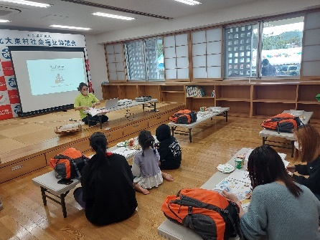
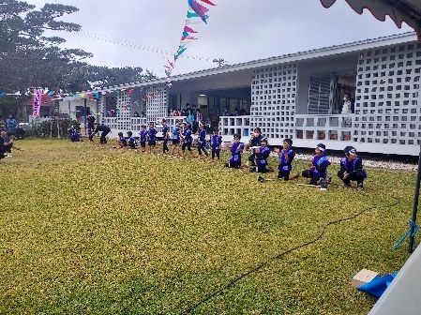
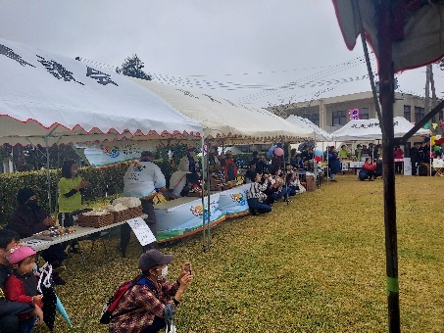
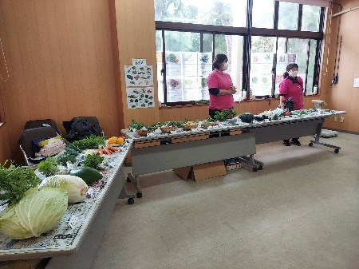
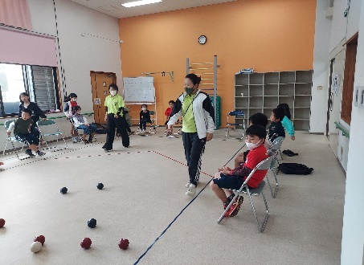
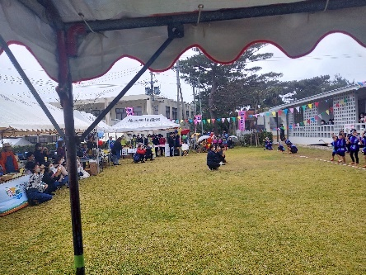

５. 高齢者宅粗大ごみ取集運搬事業
６５歳以上の高齢者世帯若しくは独居高齢者を対象に、処分や運搬が難しい『粗大ごみ』や『リサイクル家電』を対象に低額な料金で収集運搬作業を行いました。

（１）利用者数について 利用人数：0名

（２）処分実績
品 名 | 数 量
ブラウン管テレビ
液晶テレビ
洗濯機
エアコン
扇風機
ボイラー
アンテナ
冷蔵庫
ソファー
ベッド
テレビ台
鉄くず
合 計 | 0台

〖民生委員活動推進事業〗
民生委員児童委員活動の推進を図るために次の事業を行いました。

（１）事業実施状況
月 日 | 事 業 実 施 状 況
4月 | 小中学校訪問  内 容：学校との連携・支援について  参加者：民生委員2名、事務局2名、行政1名
5月 | 『民生委員の日』広報活動  内 容：島内戸別訪問 PRカード配布、学校校門前にて挨拶運動
7月 | 親子ふれあい交流会事業  新型コロナウイルス感染症の影響により中止
9月 | 村主催敬老会への参加協力  新型コロナウイルス感染症の影響により中止  介護予防教室参加協力  昼食調理協力及びセミナー参加
11月 | 赤い羽根街頭募金協力（秋葉宮）
12月 | 民生委員一斉改選引継ぎ会  デイサービス利用者とのふれあい会
1月 | 在宅高齢者との島めぐり交流会  新型コロナウイルス感染症の影響によりイベント中止
2月 | 福祉まつりボランティアスタッフ協力
3月 | 乳幼児ふれあい事業（赤い羽根事業）参加協力
毎 月 | 事例検討会議、 毎月第二火曜日  学校前にてあいさつ運動

〖複合型福祉施設管理運営事業〗村受託事業・指定管理
北大東村複合型福祉施設が施設に利用目的に従って利用促進が図られるよう努めました。

（１）利用実績
（延べ人数）
月 | 居室 |  | 通所介護利用者
 | 前年度 | 今年度 | 前年度 | 今年度
4月 | 44 | 0 | 120 | 104
5月 | 15 | 0 | 121 | 102
6月 | 46 | 0 | 147 | 134
7月 | 12 | 5 | 147 | 133
8月 | 0 | 0 | 130 | 122
9月 | 4 | 0 | 140 | 127
10月 | 3 | 8 | 164 | 139
11月 | 12 | 1 | 160 | 97
12月 | 12 | 7 | 164 | 146
1月 | 6 | 0 | 129 | 129
2月 | 14 | 0 | 97 | 128
3月 | 0 | 8 | 117 | 163
合計 | 168 | 29 | 1,636 | 1,524

〖赤い羽根共同募金事業〗
- 共同募金実績
募 金 種 別 | 目標額 | 募金実績 | 差 額 | 達成率
赤い羽根募金 | 359,000円 | 392,199円 | ＋33,199円 | 109％
地域歳末募金 | 30,000円 | 30,000円 | 0円 | 100％
共同募金募金配分について
  - 配分額
赤い羽根募金 \５３７，５３４
歳末たすけあい募金 \３０，０００
NHK歳末たすけあい \５０，０００

  - 赤い羽根募金助成額
各地域団体へ活動助成金を配分しています。
事 業 名 | 助成団体名 | 金 額
子ども会活動助成金事業 | 字港自治会 | 30,000円
子ども会活動助成金事業 | 字南自治会 | 50,000円
子ども会活動助成金事業 | 字中野自治会 | 30,000円
学校美化活動事業 | 北大東村小中学校 | 20,000円
介護予防推進事業 | 北大東村社協 | 288,466円
福祉体験学習事業 | 北大東村社協 | 69,068円
住民座談会事業（中止） | 北大東村社協 | 50,000円
合 計 額 |  | 537,534
※住民座談会事業コロナ感染症の影響で事業未実施。

〇歳末たすけあい募金助成について
高齢者、障害者等へ出費のかさむ年末に義援金を配分し、良い年が迎えられるよう義援金を配分しました。
NHK歳末たすけあい募金配分対象者
高齢者世帯 2名×5,000円 | 10,000円
一人親世帯 7名×5,000円 | 35,000円
生活困窮者 1名×5,000円 | 5,000円
合 計 金 額 | 50,000円
共同募金募金余剰金の返還について

新型コロナウイルス感染症の影響により事業を中止したことにより配分金の余剰があり沖縄県共同募金会に返還をいたしました。
区 分 | 一般募金 | テーマ型募金 | 合計額
令和元年度募金（R2年度事業）  繰越金 | 0 | 0 | 0
令和2年度募金（R3年度事業）  繰越金 | 0 | 0 | 0
令和3年度募金（R4年度事業）  配分金 | 0 | 0 | 0
合 計 | 50,000円 | 0 | 50,000円
県共募へ返還額↑

◇令和4年度福祉体験学習 赤い羽根助成事業
講師に「NPO法人ロービジョンライフ沖縄の金城彩花（視覚障がい当事者）」を招き、体験談や視覚障がいの方にどのような支援が必要かの講話をして頂きました。また、アイマスクを着用し日用品やお札など手で触れ、物を識別する体験を行ないました。

（１）日 時 令和４年１１月３日（木）9：00～12：00

（２）場 所 人材交流センター

（３）対象者 小学４年生～中学３年生

（４）参加人数 小学生７名 中学生７名 合計１４名

（５）プログラム 講話 ～視覚障がい者について・どのような支援が必要か～
アイマスク体験
・声あてゲーム
・物あてげーむ
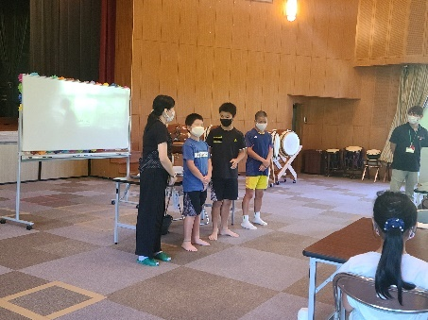
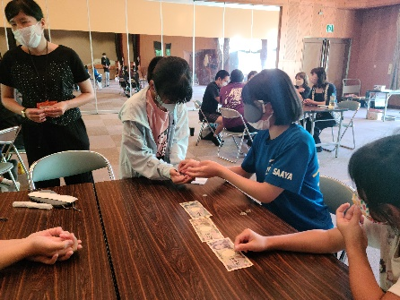
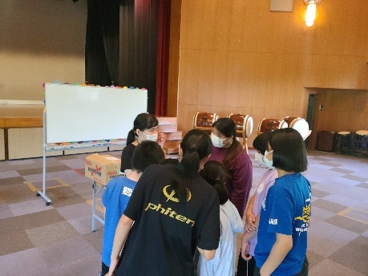

- 令和4年度元気いきき教室（全５回） 赤い羽根助成事業
介護予防事業として、沖縄本島より講師として「となりのカイゴ屋さんココカラハピネスの中松 光」氏に来島いただき、介護予防運動や講話、レクなど行いました。

 | 開催日 | 内容 | 参加人数
第1回 | 7月14日（木）  11：00～14：00 | ・健康体操  ・体力測定  ・昼食（民生委員による提供） | 8名  民生委員  （2名）
第2回 | 10月6日（木）  9：00～11：00 | ・介護予防体操  ・トリコロキューブ（レク）  ・座談会（健康やふだんの暮らしについて） | 9名
第3回 | 12月20日（木）  9：00～11：00 | ・介護予防体操  ・ボッチャ（レク）  ・座談会（自分ができる活動等について） | 7名
第4回 | 1月18日（水） | ・介護予防体操  ・ボッチャ、トリコロキューブ（レク）  ・座談会（健康について） | 4名  民生委員  （2名）
第5回 | 2月11日（土）  14：00～16：30 | ・介護予防体操  ・吹き矢（レク）  ・座談会（次年度の要望等） | 8名

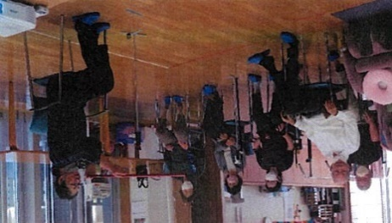
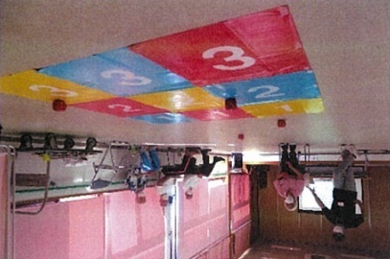
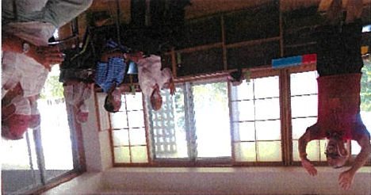

◇年末布団クリーニング事業 地域歳末助成事業

高齢者世帯、独居高齢等を対象にお布団のクリーニングや買替え、年末年始を穏やかに過ごせるよう支援を実施しました。

〇利用実績 6名
〇クリーニング数 10セット
〇購入枚数 2枚（布団1枚・毛布1枚）劣化でクリーニングができない為

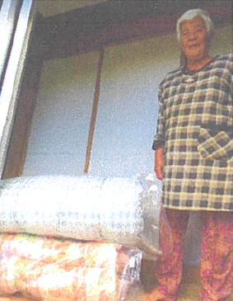
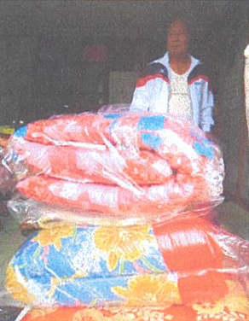
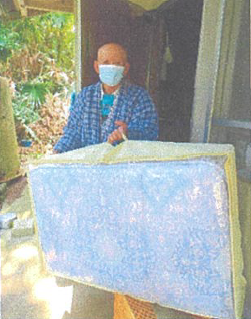

〖生活福祉資金貸付事業〗（沖縄県社会福祉協議会から受託）
◇低所得者、障害者又は高齢者に対し、資金の貸付けと必要な相談支援を行うことにより、その経済的自立及び生活意欲の助長促進並びに在宅福祉及び社会参加の促進を図り、安定した生活を送れるようにすることを目的として事業を行う。

- 貸付資金種別内訳及び貸付決定金額

区 分 | 資 金 種 別 | 相談件数 | 決定件数 | 金 額
福祉資金 | 技能取得費 | 0件 | 0件 | 0円
 | 出産・葬祭費 | 0件 | 0件 | 0円
 | 転宅費 | 0件 | 0件 | 0円
 | 療養費 | 0件 | 0件 | 0円
 | その他福祉資金 | 0件 | 0件 | 0円
 | 緊急小口 | 0件 | 0件 | 0円
 | 小 計 | 0件 | 0件 | 0円
教育支援資金 | 教育支援費 | 0件 | 0件 | 0円
 | 就学支度費 | 0件 | 0件 | 0円
 | 小 計 | 0件 | 0件 | 0円
総合支援資金 | 生活支援費 | 0件 | 0件 | 0円
 | 一時生活再建費 | 0件 | 0件 | 0円
 | 住宅入居費 | 0件 | 0件 | 0円
 | 小 計 | 0件 | 0件 | 0円
不動産担保型 生活支援資金 | 不動産担保型生活支援資金 | 0件 | 0件 | 0円
 | 小 計 | 0件 | 0件 | 0円
合 計 |  | 0件 | 0件 | 0円

（２）生活福祉資金特例貸付
新型コロナウイルス感染症の影響を受けて、休業等による収入の減少がある方を対象に緊急かつ一時的な生計維持のための資金の貸付しまた。

資金名 | 相談件数 | 決定件数 | 金額
特例緊急小口資金 | 0件 | 0件 | 0円
特例総合支援資金 | 0件 | 0件 | 0円
特例総合支援資金（延長） | 0件 | 0件 | 0円
償還免除申請 | 1件 | 0件 | 0円

〖日常生活自立支援事業〗
高齢や障害により、一人では日常の生活に不安のある方が地域で安心して生活が送れるよう、本人との契約に基づき、福祉サービスの利用援助を中心に、日常的な金銭管理や重要書類等の預かり・保管などの支援を通して、高齢者や障害のある方等の権利擁護を図ることを目的とした事業です。

〇サービス内容
①福祉サービス利用援助
・ 福祉サービスの利用に関する情報の提供・相談、契約のお手伝い、苦情解決制度の利用手続きの援助
・ 郵便物の確認、住宅改造や居住家屋の賃借に関する情報提供
・相談、商品購入に関する簡易な苦 情処理制度（クーリングオフ制度等）の利用手続
・住民票の届け出等の行政手続き

②日常的金銭管理
・福祉サービスや医療費の利用料金、税金や保険料、公共料金、家賃の支払い手続
・年金や福祉手当の受領に必要な手続き

③書類等預かりサービス
・年金証書、預貯金通帳、権利証、実印などの書類預かり

〇相談援助件数累計（問合せ・相談援助件数）
内 容 | 本事業の利用に関するもの |  |  |  | その他 | 合計
 | 認知高齢者 | 知的障害者 | 精神障害者 | 不明・その他
問合せ件数  （制度・事業） | 0 | 0 | 0 | 0 | 0 | 0
初回相談件数  （初回相談受付） | 0 | 0 | 0 | 0 |  | 0
相談援助件数  （その他） | 23 | 0 | 0 | 0 |  | 0
合 計 | 0 | 0 | 0 | 0 | 0 | 0

〇現在の利用者人数（3月末現在）※（ ）内は生活保護人数
 | 認知高齢者等 | 知的障害者等 | 精神障害者等 | その他 | 合 計
利用人数 | 1（0） | 0（0） | 0（0） | 0（0） | 1（0）

〇終了件数
 | 認知高齢者等 | 知的障害者等 | 精神障害者等 | その他 | 合 計
終了件数 | 0 | 0 | 0 | 0 | 0

〖通所介護事業〗
1 事業概要
施設の名称及び所在地
事業所名 | デイサービスうふあがり
所在地 | 沖縄県島尻郡北大東村字中野207-2 北大東村複合型福祉施設
管理者名 | 内 嶺 正 人
利用定員 | ２０名
サービス提供時間 | 10：00 ～ 15：30 （土・日・祝祭日・年末年始は休業）

職員の職種、員数
職員の職種 | 職員数 | 常勤 | 非常勤 | 兼務等
管理者 | 1名 |  |  | 兼任1名
生活相談員 | 1名 |  |  | 兼任1名
看護職員 | 1名 |  | 1名
介護職員 | 6名 |  | 6名
調理員 | 2名 |  | 1名
運転手 | 7名 | 1名 | 6名 | 7名

２ 介護認定別利用者数

 | 支援1 | 支援2 | 総合 | 介護1 | 介護2 | 介護3 | 介護4 | 介護5
利用者数 | 0名 | 0名 | 6名 | 3名 | 1名 | 0名 | 0名 | 0名

２ 利用実績（延べ利用者数）
年 月 | 総合事業 | 介護1 | 介護2 | 合計 | 稼働日
令和4年4月 | 41名 | 35名 | 9名 | 85名 | 20日
5月 | 43名 | 29名 | 9名 | 81名 | 19日
6月 | 53名 | 27名 | 6名 | 86名 | 21日
7月 | 54名 | 29名 | 11名 | 94名 | 20日
8月 | 44名 | 49名 | 12名 | 105名 | 21日
9月 | 53名 | 45名 | 6名 | 104名 | 20日
10月 | 40名 | 43名 | 0名 | 83名 | 20日
11月 | 47名 | 48名 | 4名 | 99名 | 20日
12月 | 47名 | 45名 | 12名 | 104名 | 20日
令和5年1月 | 48名 | 39名 | 9名 | 96名 | 19日
2月 | 42名 | 47名 | 11名 | 100名 | 19日
3月 | 47名 | 46名 | 15名 | 108名 | 22日
年間 合 計 | 559名 | 482名 | 104名 | 1,145名 | 241日

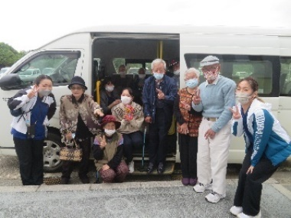
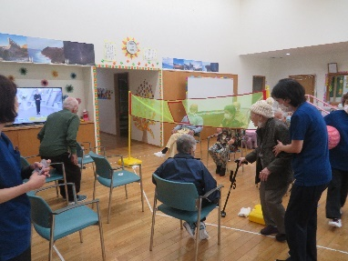
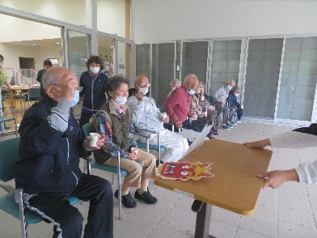

節分の様子 レク 保健師お見送り

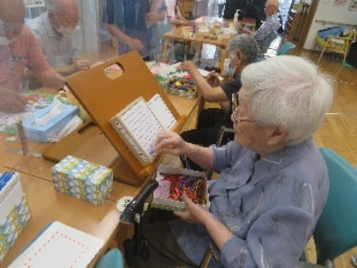
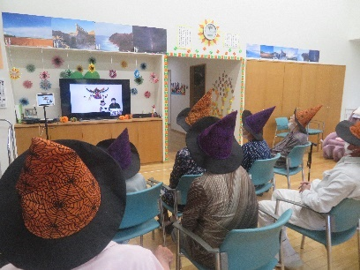
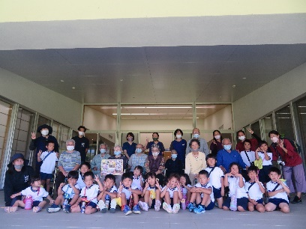

子ども園感謝状贈呈 オンライン交流 普段の様子

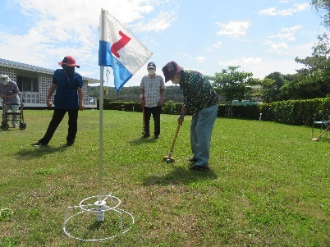
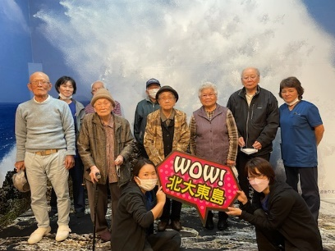
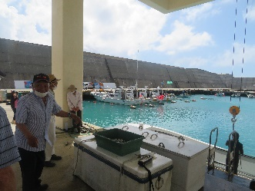

資料館見学

３ 総 括
・令和２年４月２７日から令和２年５月８日の期間において沖縄県緊急事態宣言をうけ通所介護事業において新型コロナウイルス感染症の感染対策として利用者の制限と利用人数の制限を設け営業を行いました。
また、小学校臨時休校に伴い対象職員に特別休暇を付与しました。

①制限内容 営業日数を週5日から週３回（月・水・金）に変更
利用者も廃用症候群等の発症リスクの高い（4名のみ）

②小学校臨時休校期間 令和２年４月１３日～令和２年５月８日

４ 福祉用具無料貸出
在宅で介護を行っている方を支援するために社協保有の福祉用具の貸出を行いました。

貸出用具 | 件 数
車いす | 1
ｼｬﾜｰﾁｪｱｰ | 1
ﾎﾟｰﾀﾌﾞﾙﾄｲﾚ | 1

５ 配食サービス
身体や世帯の状況等により、食事を作るのが困難な高齢者の方々や、栄養のバランスの取れた食事ができない方を対象に夕食を配達し、併せて安否確認を行うことによって、高齢者の在宅生活の維持及び福祉の増進を図ることを目的とした事業です。

利用実績（利用者6名）
利用月 | 前年度配食数 |  | 今年度配食数
 | 利用人数 | 配食数 | 利用人数 | 配食数
4月 | 4名 | 67食 | 3名 | 44食
5月 | 2名 | 54食 | 3名 | 31食
6月 | 3名 | 63食 | 4名 | 48食
7月 | 4名 | 66食 | 5名 | 51食
8月 | 3名 | 48食 | 4名 | 64食
9月 | 1名 | 20食 | 5名 | 73食
10月 | 2名 | 42食 | 5名 | 71食
11月 | 1名 | 19食 | 5名 | 60食
12月 | 4名 | 51食 | 5名 | 63食
1月 | 4名 | 60食 | 5名 | 60食
2月 | 3名 | 52食 | 3名 | 45食
3月 | 1名 | 23食 | 4名 | 54食
合 計 |  | 559食 |  | 674食

